Динамика северокавказских диаспор в областях и краях Юга России – численность, география, конфликтный потенциал
(современные тенденции)

С.Я. Сущий¹, Ж.А. Тумакова², А.В. Иванов², С.В. Андросова²
¹Южный научный центр РАН, Ростов-на-Дону
²Южный федеральный университет, Ростов-на-Дону
Аннотация: В статье анализируется демографическая и расселенческая динамика северокавказских общин в областях и краях Юга России в постсоветский период. Фиксируются основные формы, направления и масштабы их миграции, а также гендерно-возрастная структура некоторых общин. Разбирается сложный характер этнокультурного взаимодействия принимающих южнороссийских сообществ и северокавказских диаспор, исследуются особенности «славяно-северокавказского» этноконфликтного потенциала в городской среде и сельской местности регионов Юга России. Указываются возможные перспективы развития северокавказских общин в пределах «русского пляса» Южного макрорегиона.
Ключевые слова: северокавказские диаспоры, Юг России, расселенческие стратегии, миграционная активность, этноконфликтный потенциал.

Статья подготовлена в рамках проекта Распределенного научного центра межнациональных и межконфессиональных отношений «Этнологический мониторинг межэтнических отношений и религиозной ситуации, восприятия итогов Кавказской войны XIX в. и т.н. черкесского вопроса». Госзадание № 213.01- 11/2014-39.

Юг России (в составе Южного и Северо-Кавказского федеральных округов) – наиболее полиэтничный макрорегион РФ, в котором проживают представители более ста национальностей. Исторически сложившаяся плотная система расселения множества народов предопределила сложный характер межэтнических отношений взаимодействий, их повышенную потенциальную конфликтность [1-4].
Конфликтогенный потенциал межнационального взаимодействия в пределах Южного макрорегиона в значительной степени коррелирует с общей миграционной активностью и этнической структурой мигрантов [5-6]. Все области и края Юга России в первое постсоветское десятилетие вошли в группу ведущих российских регионов-«коллекторов» беженцев и вынужденных переселенцев. Каждое резкое межнациональное обострение, тем более, военный конфликт на Северном Кавказе и в Закавказье в конце 1980-х – 1990-е гг., приводили к миграционному «выплеску», значительная часть которого оседала в сопредельных Кавказу областях и краях Юга России.
Значительные масштабы миграции стали одной из центральных причин появления серьезных проблем в сфере межнациональных отношений, связанных с изменением этнической структуры населения многих городских центров и сельских районов. Данные этнодемографические процессы и связанная с ними сфера межнациональных взаимодействий имели свою специфику в каждом из регионов Южного макрорегиона. Вместе с тем, анализ обнаруживает и много общего. В частности, при наличии значительного числа конфликтных этнокультурных «связок» в русских регионах Юга, наибольший конфликтогенный потенциал в постсоветский период концентрировался во взаимодействии славянского большинства и кавказских этнических групп.
Причем, если в 1990-е гг., на которые пришелся стремительный рост региональных армянских диаспор, повышенной «проблемностью» (фиксируемой по количеству и географии локальных этнических конфликтов) характеризовались контакты местного славянского большинства, как с северокавказскими, так и закавказскими (прежде всего армянскими) диаспорами, то в 2000-е гг. именно представители Северного (в первую очередь – северо-восточного) Кавказа наиболее часто оказываются в центре резонансных межнациональных конфликтов. Тем самым, территориально-количественная динамика данных этнических групп требует особого внимания региональных властей и экспертного сообщества.
Советский период (становление северокавказских диаспор)
Небольшие группы представителей различных народов Северного Кавказа появлялись в южнороссийских краях и областях уже в первые десятилетия советского периода. Однако вплоть до середины ХХ в. размеры их этнических общин остаются весьма ограниченными. Становление первых крупных диаспор приходится на 1960-70-е гг. и связано с масштабной трудовой миграцией ряда народов северо-восточного Кавказа в пределы пустынных малозаселенных районов степного Предкавказья и нижнего Поволжья, пригодных для развития пастбищного животноводства.
Максимальную миграционную активность в эти десятилетия проявляют чеченцы, численность которых в 1970-е гг. увеличивается в 3,5-6 раз сразу во всех трех южнороссийских областях и Ставропольском крае (в общей сложности в данных четырех русских регионах демографический потенциал чеченских общин в 1970-1979 гг. вырастает с 4,8 тыс. до 18,7 тыс. чел) [7].
Как результат, к концу 1970-х гг. размеры чеченской диаспоры в данных регионах оказываются сопоставимыми с общей численностью всех остальных северокавказских общин. В последнее советское десятилетие местные чеченские диаспоры продолжают быстрый рост. Однако еще стремительнее в этот период увеличивается демографический потенциал даргинских и аварских диаспор.
Именно «животноводческие» общины, принадлежащие трем перечисленным народам и сформированные в последние десятилетия советского периода до настоящего времени остаются крупнейшими по размеру диаспорами северокавказских национальных сообществ в «русской» части Южного макрорегиона. Но параллельно процессу освоения пустынной сельской периферии, в 1970-1980-е гг. формируется и миграционный поток, направленный из республик Северного Кавказа в крупные города областей и краев Юга. Значительную его часть составляла молодежь, ехавшая с образовательными целями. Как результат, во всех областных/краевых столицах и некоторых других крупных вузовских центрах (Новочеркасск, Пятигорск) появляются и количественно растут общины северокавказских народов, преимущественно представленные студенческой молодежью.
Постсоветский период.
В условиях системного постсоветского кризиса России начала – середины 1990-х гг. как трудовая, так и учебная миграция из республик Северного Кавказа в русские регионы Юга существенно сократилась. Определенное демографическое сжатие демонстрировало в это время и большинство северокавказских диаспор. Но спустя несколько лет, по мере стабилизации положения в стране и макрорегионе, миграция титульного населения из республик в области и края Южного макрорегиона возрастает вновь. Однако в расселенческой структуре миграционного потока произошли серьезные изменения. Если в советский период очевидным образом количественно доминировали трудовые мигранты, следовавшие на сезонную или постоянную работу в сельские районы южнороссийских областей и краев, то с рубежа – начала 21 в. на ведущие позиции в данном миграционном потоке постепенно выдвигается образовательная компонента, пространственно ориентированная на группу крупных социокультурных центров обл-краевого пояса Юга России.
Значительные масштабы учебной миграции северокавказских абитуриентов отличает в последние 10-15 лет практически все большие русские центры Юга (Ростов, Новочеркасск, Краснодар, Армавир, Ставрополь, Пятигорск, Волгоград, Волжский, Астрахань и т.д.). Необходимо учесть и то, что ведущие вузы перечисленных городов – не только центры притяжения «неорганизованной» образовательной миграции, но и средоточия «целевиков», организованно направляемых из республик Северного Кавказа. Наконец, в данные высшие учебные заведения поступает и молодежь, представляющая местные региональные диаспоры. Нет ничего удивительного, что удельный вес «северокавказского» студенчества в ведущих образовательных центрах Южного округа приобрел значительные размеры и продолжает увеличиваться.
Второй значимой компонентой «титульной» миграции в южнороссийские города является приток квалифицированных специалистов, не имеющих возможности трудоустроиться в пределах республик, все статусные профессиональные иерархии которых формируются и заполняются в соответствии с широко развитой на Северном Кавказе традицией кумовства и «семейственности». В такой ситуации многие качественные профессионалы предпочитают самореализовываться в русских регионах Юга России.
Между тем, сельская трудовая миграция, игравшая центральную роль в 1970-80-е гг., в постсоветский период не сумела вернуть свои былые масштабы. Практически все северокавказские «животноводческие» диаспоры в южнороссийских областях и краях в последние десятилетия демонстрируют демографическую стагнацию (а некоторые даже сокращаются). К примеру, общая численность чеченцев в пяти русских регионах Юга за период 1989-2002 гг. выросла только с 53,0 тыс. до 53,8 тыс., а к 2010 г. сократилась до 42,6 тыс. человек.
Табл. 1
Численность диаспор и этнических групп народов Северного Кавказа в областях и краях Юга России, 2002-2010 гг. (чел.)

регионы |  | Краснодарский край |  |  | Ставропольский край |  |  |  | Астраханская область |  |  |  | Волгоградская область |  |  |  | Ростовская область
 | 2002 |  | 2010 | 2002 |  | 2010 |  | 2002 |  | 2010 |  | 2002 |  | 2010 |  | 2002 |  | 2010
агулы | 357 |  | 391 | 1476 |  | 1715 |  | 51 |  | 74 |  | 87 |  | 127 |  | 270 |  | 424
абазины | 196 |  | 279 | 3300 |  | 3646 |  | 26 |  | 35 |  | 36 |  | 42 |  | 76 |  | 112
аварцы | 1460 |  | 1846 | 7167 |  | 9009 |  | 4217 |  | 4719 |  | 2118 |  | 2290 |  | 4038 |  | 4595
адыгейцы | 15821 |  | 13834 | 208 |  | 255 |  | 49 |  | 24 |  | 126 |  | 100 |  | 388 |  | 374
балкарцы | 142 |  | 241 | 783 |  | 883 |  | 34 |  | 40 |  | 46 |  | 52 |  | 89 |  | 166
даргинцы | 860 |  | 1054 | 40218 |  | 49302 |  | 3550 |  | 4241 |  | 2604 |  | 3501 |  | 6735 |  | 8304
ингуши | 723 |  | 815 | 1751 |  | 2227 |  | 394 |  | 413 |  | 387 |  | 482 |  | 1134 |  | 1520
кабардинцы | 727 |  | 1130 | 6619 |  | 7993 |  | 153 |  | 186 |  | 307 |  | 381 |  | 591 |  | 663
карачаевцы | 784 |  | 1100 | 15146 |  | 15598 |  | 96 |  | 136 |  | 226 |  | 230 |  | 516 |  | 571
кумыки | 586 |  | 581 | 5744 |  | 5639 |  | 1356 |  | 1558 |  | 895 |  | 1018 |  | 1341 |  | 1511
лакцы | 915 |  | 821 | 2561 |  | 2644 |  | 542 |  | 551 |  | 268 |  | 223 |  | 630 |  | 652
лезгины | 3752 |  | 4106 | 6558 |  | 7900 |  | 3646 |  | 4246 |  | 2046 |  | 2146 |  | 3659 |  | 3902
ногайцы | 219 |  | 300 | 20680 |  | 22006 |  | 4570 |  | 7589 |  | 168 |  | 178 |  | 206 |  | 233
осетины | 4133 |  | 4537 | 7772 |  | 7988 |  | 498 |  | 477 |  | 1025 |  | 1034 |  | 2687 |  | 2801
рутульцы | 510 |  | 470 | 937 |  | 1339 |  | 91 |  | 177 |  | 126 |  | 202 |  | 914 |  | 1067
табасаранцы | 1331 |  | 1651 | 5477 |  | 6951 |  | 827 |  | 1082 |  | 641 |  | 801 |  | 2231 |  | 2481
черкесы | 4446 |  | 5258 | 2097 |  | 2326 |  | 45 |  | 271 |  | 79 |  | 83 |  | 163 |  | 231
чеченцы | 2864 |  | 2313 | 13208 |  | 11980 |  | 10019 |  | 7229 |  | 12256 |  | 9649 |  | 15469 |  | 11449
цахуры | 139 |  | 165 | 197 |  | 403 |  | 54 |  | 104 |  | 128 |  | 197 |  | 239 |  | 345

Крупнейшие дагестанские (даргинские и аварские) диаспоры в областях и краях Юга России продолжали свой рост, но темпы его были самыми незначительными и во многих региональных общинах были меньше существовавшего в них естественного прироста. Что указывало на отток населения из данных общин. Известным исключением является даргинская диаспора Ставропольского края, которая демонстрировала ощутимый количественный рост и в постсоветский период. Очевидно, здесь следует принять во внимание ее масштабы и степень укорененности в крае – значительную часть общины уже составляют старожилы либо вообще уроженцы Ставрополья.
В отличие от северокавказских диаспор становление которых пришлось на 1960-1980-е гг., региональные этнические общины, сформированные уже в постсоветский период, имеют достаточно небольшие размеры и преимущественно городскую форму расселения (даже если они принадлежали народам Северного Кавказа с низким уровнем урбанизации и социокультурной модернизации). Таковы, к примеру, аварские и лезгинские общины Астраханской и Волгоградской областей, уровень урбанизации которых достигает 60-80%. Достаточно высокой долей горожан характеризуются и этнические общины народов северо-восточного Кавказа в Краснодарском крае, который представители Чечни и Дагестана стали активно осваивать в последние 10-20 лет.
Но вследствие расширения городской миграционной компоненты определенным образом трансформировалась и структура расселения некоторых уже сложившихся сельских северокавказских диаспор, постепенно повышающих уровень своей урбанизации. Хотя крупные региональные общины, насчитывающие несколько тысяч человек, как правило, достаточно устойчиво сохраняют свою преимущественную привязку к сельской «глубинке».
Таким образом, согласно данным последних российских переписей, период быстрого демографического роста и пространственного расширения северокавказских этнических групп в областях и краях Юга России остался в прошлом (табл. 2.), а сами общины по-прежнему достаточно ограниченны по своим размерам. Общая численность представителей Северного Кавказа в южнороссийских регионах в настоящее время, как правило, кратно уступает размеру местного армянского населения (табл. 3.) и оказывается сопоставимым с азербайджанской, а нередко и грузинской диаспорой. Причем, большинство северокавказских диаспор имеет и весьма ограниченный потенциал своего дальнейшего количественного роста [9].
Табл. 2
Численность народов Северного Кавказа
в областях и краях Юга России, 1970-2010 гг. (тыс. чел.)

регионы | 1939 | 1970 | 1979 | 1989 | 2002 | 2010
Краснодарский | 10,6 | 21,91 | 26,44 | - | 39,61 | 40,50
Ставропольский | 47,0 | 42,52 | 69,74 | - | 140,42 | 158,09
Астраханская | - | 3,45 | 8,11 | 21,60 | 30,22 | 33,15
Волгоградская | 0,97 | 2,41 | 7,86 | 20,34 | 23,57 | 22,65
Ростовская | 2,75 | 7,95 | 19,21 | 42,20 | 41,38 | 41,40

Табл. 3
Численность народов Северного Кавказа и армян в областях и краях Юга России, 2002-2010 гг. (тыс. чел.)

регионы |  | Краснодарский |  | Ставропольский |  |  |  | Астраханская |  |  |  | Волгоградская |  |  | Ростовская
 | 2002 |  | 2010 | 2002 | 2010 |  | 2002 |  | 2010 |  | 2002 |  | 2010 |  | 2002 | 2010
Народы Северного кавказа | 39,61 |  | 40,50 | 140,42 | 158,09 |  | 30,22 |  | 33,15 |  | 23,57 |  | 22,65 |  | 41,38 | 41,40
Армяне | 274,6 |  | 281,7 | 149,2 | 161,3 |  | 6,3 |  | 5,8 |  | 27,0 |  | 27,8 |  | 110 | 110,7

Конечно, следует принимать во внимание известную фрагментарность официальной статистики, далеко не полностью учитывающей существующую этническую миграцию. Следует иметь в виду и значительные сезонные колебания кавказского этнического присутствия в русских регионах. При этом «внутригодовая» динамика сельских и городских северокавказских общин отличается своей спецификой. Сельские («сельскохозяйственные») диаспоры могут вырастать в разы в теплый (середина весны – середина осени) период. А городские диаспоры, формируемые учащейся молодежью, демонстрируют существенный рост в период учебного года.
Но и данные оговорки не исключает сделанного ранее вывода об ограниченном масштабе демографического «экспансионистского» потенциала национального Северного Кавказа в пределах русского административно-территориального пояса Южного макрорегиона.
Конфликтный потенциал.
Различия в возрастной и социопрофессиональной структуре городских и сельских частей северокавказских диаспор, определяют и известную специфику причин связанной с ними конфликтности. К тому же на сферу межнациональных взаимодействий в городских центрах значительное воздействие оказывает демографическая и социально-экономическая плотность среды обитания; наличие многочисленного (хотя и социально атомизированного) славянского этнического большинства; «безымянность» большинства межличностных контактов, наличие у власти мощного силового аппарата. В свою очередь, в сельской местности значимую роль играет разреженная демографо-социальная среда, повышающая возможности системного доминирования даже небольшой, но сплоченной этнической группы; персонифицированность (а следовательно повышенная ответственность) межличностных взаимодействий, общая слабость местной власти.
Городская среда. В соответствии со структурой городских северокавказских диаспор в южнороссийских центрах значительную роль играют конфликты, возникающие в студенческой и в целом – в молодежной среде. Конечно, учитывая повышенную активность молодежи, межэтнические конфликты в сельской местности также зачастую начинаются со столкновения молодых людей разной национальности. Однако, основные причины, определяющие быструю эскалацию конфликта и превращение его в групповое противостояние, на селе, как правило, обнаруживаются в сфере экономики, жесткой конкуренции старожильческого населения и диаспор за административные, земельные и другие ресурсы.
В городской среде, на первый план выходят непосредственно ментальные и социокультурные различия между молодежью разной национальности; традиция маскулинной социализации подростков в кавказских национальных сообществах, задающая высокий конфликтности межличностного взаимодействия (тем более межэтнической коммуникации). Остальные признаки «инаковости» северокавказских общин, включая высокую групповую солидарность их представителей, социопрофессиональную ориентацию на сферу услуг и торговлю, конфессиональные отличия в южнороссийских городах играют второстепенную роль в формировании славяно-кавказского конфликтного потенциала.
При этом необходимо принимать в расчет и гендерно-возрастную структуру учащейся молодежи, составляющей значительную часть городских северокавказских общин и состоящей преимущественно из молодых одиноких мужчин (гендерный «перекос» во многих диаспорах является многократным) (рис. 1), характеризуемых максимальной жизненной активностью и возрастным максимализмом.

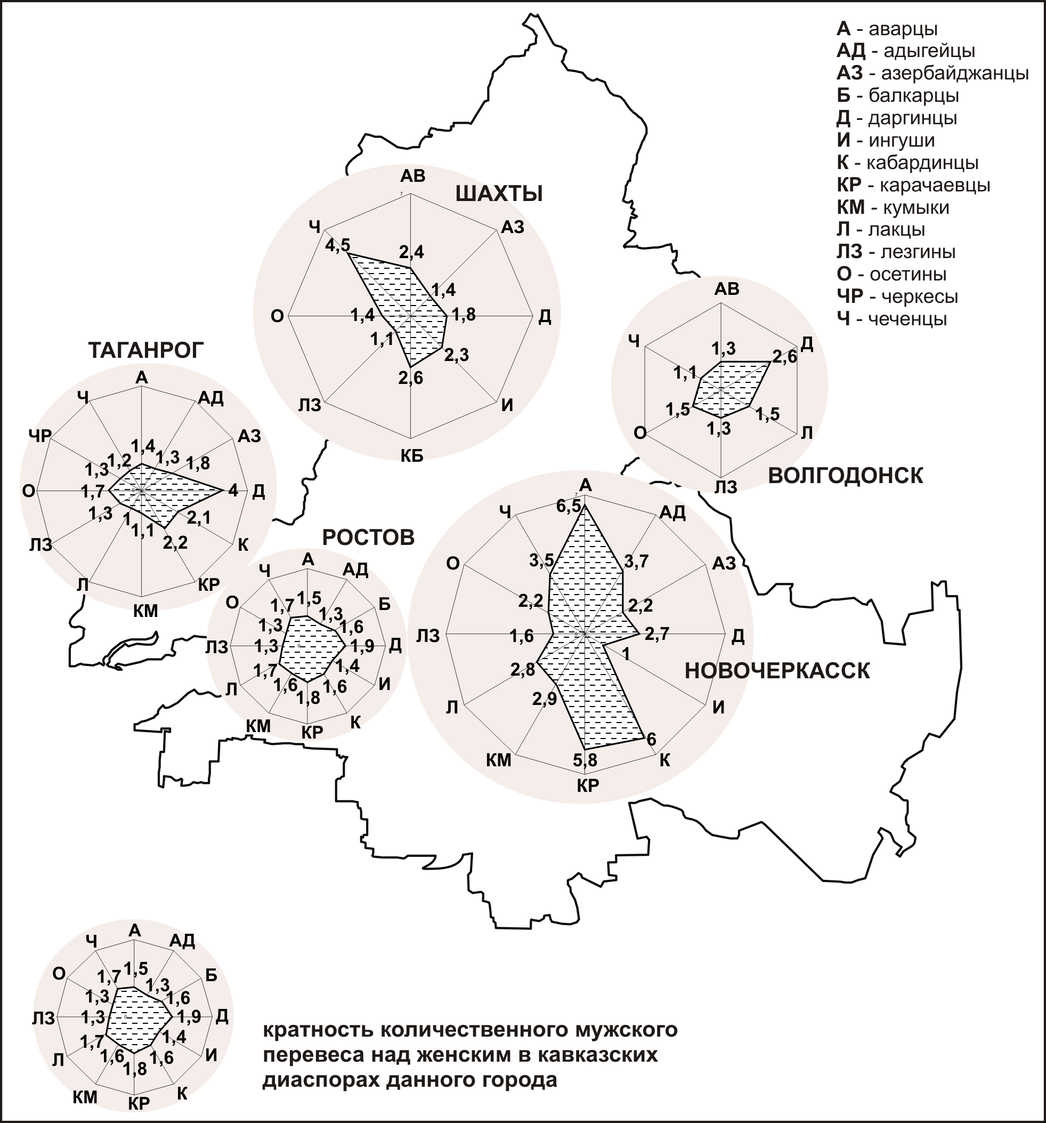
Рис. 1. Гендерная структура кавказских диаспор в городах Ростовской области (кратность превышения мужского населения над женским по данным переписи 2002 года)

Как результат, в отдельных сегментах городской социальной среды (например, в сфере молодежного досуга – кафе, бары, дискотеки или общежития некоторых учебных заведений) «силовое», а значит, конфликтное присутствие кавказской молодежи оказывается достаточно ощутимым. Вместе с тем, как свидетельствует управленческая практика последних лет, подобное силовое самопозиционирование части кавказской молодежи подается регуляции. И городские (региональные) власти практически всегда обладают достаточным административным и силовым ресурсом для существенного ограничения разнообразных этнических «презентаций», дискомфортных для местного населения.
Другое дело, что речь идет не о единовременном действии, но о непрерывном процессе. В потоке северокавказской молодежи ежегодно приезжающей на учебу в ведущие центры (впрочем, как и на работу в сельскую местность) русских регионов Юга России, всегда оказывается определенный процент неадаптированных к жизни в новой социокультурной среде. Данная проблемная группа и должна становиться объектом соответствующей профилактической работы, как со стороны руководства самих диаспор, так и властных органов территориальных сообществ, принимающих мигрантов.
Сельская местность. Сельские локальные средоточия северокавказских этнических групп с высоким уровнем социокультурного традиционализма и слабой заинтересованностью в своей интеграции/адаптации существенно повышают конфликтогенный потенциал в сфере межнациональных взаимодействий. Если на данную потенциально «взрывоопасную» ситуацию накладывается бездействие местной власти, устраняющейся от организации комплексного диалога между старожильческим населением и мигрантами (или даже образующей с последними коррупционную связку), вероятность группового межнационального конфликта многократно возрастает [10-11].
Современная социальная динамика практически всех регионов Южного округа дает множество примеров формирования таких локальных очагов межэтнического напряжения. Некоторые из них, получив развитие по негативному сценарию, заканчиваются резонансными конфликтами, требующими вмешательства региональных властей, а иногда и подключения представителей и структур федерального центра. Во многих других локальных сообществах, аккумулируемая конфликтность по тем или иным причинам остается латентной. Однако, очевидно, что при определенных условиях, она способна выплеснуться на поверхность общественной жизни.
Вместе с тем, распространенные в конце 1990-х – начале 2000-х гг. в обществе и среди части экспертов опасения в линейной территориальной экспансии диаспор северо-восточного Кавказа, следовательно и существенного роста межнациональной конфликтности в пределах сельской глубинки южнорусских регионов, не оправдались. Количественная динамика «вайнахских» и дагестанских общин в областях и краях Юга России не обнаруживает значительного роста, а их пространственная эволюция преимущественно ограничивается территориями, которые начали осваиваться диаспорами еще в последние советские десятилетия. Прихотливую кривую (по сути, синусоиду) представляет и динамика числа значимых межэтнических конфликтов, не подтверждающая прогноза об ухудшении ситуации в данной важнейшей сфере социальных взаимодействий Южного макрорегиона (рис. 2).

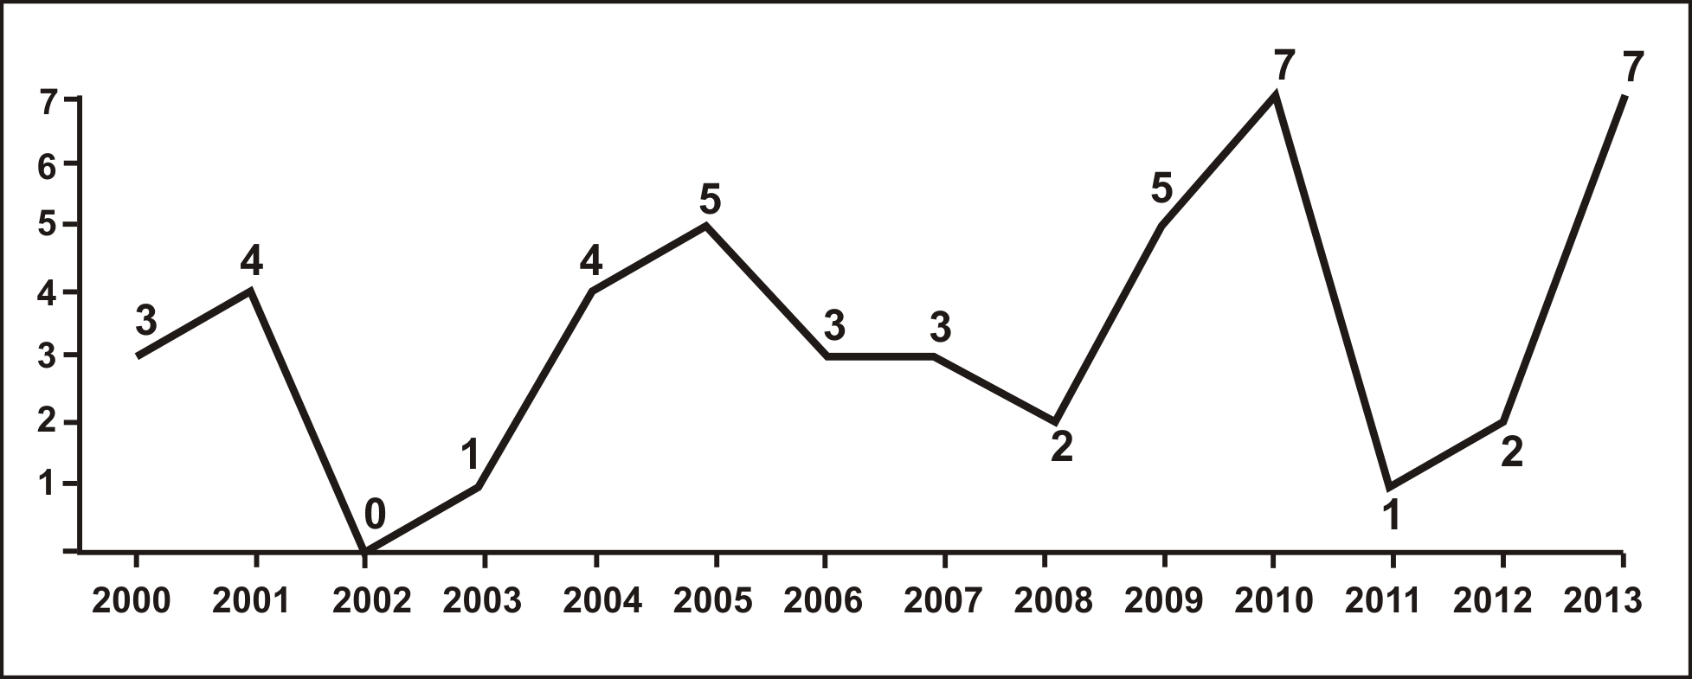
Рис. 2. Число резонансных межнациональных конфликтов в пределах ЮФО и Ставропольского края, 2000-2013 гг.

***
Итак, география общин Северного Кавказа в областях и краях Юга России после периода быстрого расширения в 1970-1980-е гг. в целом стабилизировалась. Тем не менее, несмотря на более или менее ограниченный характер кавказской территориальной «экспансии» в постсоветский период, область славяно-кавказского взаимодействия в пределах «русского» пояса Юга постепенно расширяется и становится все более плотной. По интенсивности данного взаимодействия южнороссийские области и края опережают все другие регионы РФ (быть может, за исключением столицы). И потому именно здесь, с одной стороны, наиболее вероятны локальные этнические конфликты по контактной оси «славяне – представители Северного Кавказа». Но в этом же южнороссийском ареале, в силу максимально активной и комплексной коммуникации, может быстрее идти и многосоставной процесс формирования «компромиссных» вариантов славяно-кавказского общежития, адаптированных к русской среде психоментальных типов северокавказского населения. Однако речь идет о «длинных» тенденциях, дающих значимые результаты на дистанции 20-30 и более лет.
Очевидно и то, что в существующих сложных и противоречивых административно-управленческих, социально-экономических, демографических реалиях (условиях) Южного макрорегиона проблема полной оптимизации межнациональных взаимодействий не имеет решения. И межэтническая напряженность в местах локальной концентрации представителей ряда северокавказских общин будет оставаться весьма высокой на самую долгосрочную перспективу, время от времени оборачиваясь всплесками открытой конфликтности (в том числе и весьма резонансной в масштабе не только своих регионов, но и Юга в целом, если не всей России).
И, тем не менее, остается надежда, что сопряженная работа множества разнообразных «низовых» социальных процессов, на протяжении жизни двух-трех поколений способна существенно менять демографические, психоповеденческие и социоментальные характеристики представителей этнических общин, находящихся в поле постоянного социокультурного облучения принимающего социума и, в свою очередь, воздействующих на него.
В этой связи вопрос о том, насколько через 15-20 (и тем более 30-40) лет будут ментально, социокультурно, экономически «притерты» друг к другу различные этнические группы населения областей и краев Юга России остается открытым. И ответ на него едва ли может быть простой экстраполяцией в будущее современного положения в сфере межнациональных взаимодействий. Несомненно только одно, оптимизация межнациональных отношений будет связана с целенаправленной комплексной деятельностью, как властных структур, так и принимающих социумов, и самих этнических общин. Эту работу еще предстоит выполнить и она в любом случае потребует самого значительного времени, учитывая масштабы социокультурных различий, существующих между местным населением и некоторыми северокавказскими диаспорами. Но уже вполне очевидно, что в условиях растущей (и уже неизбежной) полиэтнизации областей и краев Южного макрорегиона этнодемографические и миграционные процессы с течением времени будут оказывать все большее воздействие на все сферы его социальной жизни.

Литература
- Матишов Г. Г. и др. Атлас социально-политических проблем, угроз и рисков Юга России. Том V (Северный Кавказ: проблемы и перспективы развития). Ростов-на-Дону, Изд-во ЮНЦ РАН, 2011, 184 с.
- Сущий С.Я. Северный Кавказ: реалии, проблемы, перспективы первой трети XXI века. М., Ленанд. 2012, 432 с.
- Tishkov, V. Ethnicity, Nationalism and Conflict in and after the Soviet Union. The Mind Aflame: London, SAGE Publications, 1997. 334 p.
- Markedonov, S. 2005. Of Ethnic and religious factor in the political processes in the Caucasus region. M, MAX-press, 278 p.
- Розин М.Д., Свечкарев В.П. Проблемы системного моделирования сложных процессов социального взаимодействия // Инженерный вестник Дона, 2012, №2 URL: ivdon.ru/ru/magazine/archive/n2y2012/846
- Гаврилова З.П., Свечкарев В.П. Адаптация модели системной динамики демографической ситуации в AnyLogic на примере г. Ростова-на-Дону // Инженерный вестник Дона, 2010, №1 URL: ivdon.ru/ru/magazine/archive/n1e2010/171
- Белозеров В.С. Этническая карта Северного Кавказа, М., 2005, 258 с.
- Стародубровская И.В., Зубаревич Н.В., Соколов Д.В., Интигринова Т.П., Миронова Н.И., Магомедов Х.Г. Северный Кавказ: модернизационный вызов. М.: Издательский дом «Дело» РАНХиГС, 2011. - 328 с.
- Сущий С. Я. Демография и расселение народов Северного Кавказа: реалии и перспективы. Ростов-на-Дону, 2009, с. 132-149
- Матишов Г. Г., Авксентьев В. А., Батиев Л. В. Атлас социально-политических проблем, угроз и рисков Юга России. Том III. Ростов-на-Дону, 2008, 178 с.
- Хоперская Л. Л., Харченко В. А. Локальные межэтнические конфликты на Юге России 2000-2005 гг., Ростов-на-Дону, 2005, 144 с.
References
1. Matishov G. G. i dr. Atlas sotsial'no-politicheskikh problem, ugroz i riskov Yuga Rossii. Tom V (Severnyy Kavkaz: problemy i perspektivy razvitiya) [Atlas of socio-political problems, threats and risks of the South of Russia. Volume V (North Caucasus: problems and prospects of development)]. Rostov-na-Donu, Izd-vo YuNTs RAN, 2011, 184 p.
2. Sushchiy S.Ya. Severnyy Kavkaz: realii, problemy, perspektivy pervoy treti XXI veka [North Caucasus: realities, problems, prospects of the first third of the XXI century]. M., Lenand. 2012, 432 p.
3. Tishkov, V. Ethnicity, Nationalism and Conflict in and after the Soviet Union. The Mind Aflame: London, SAGE Publications, 1997. 334 p.
4. Markedonov, S. 2005. Of Ethnic and religious factor in the political processes in the Caucasus region. M, MAX-press, 278 p.
5. Rozin M.D., Svechkarev V.P. Inženernyj vestnik Dona (Rus), 2012, №2 URL: ivdon.ru/ru/magazine/archive/n2y2012/846
6. Gavrilova Z.P., Svechkarev V.P. Inženernyj vestnik Dona (Rus), 2010, №1 URL: ivdon.ru/ru/magazine/archive/n1e2010/171
7. Belozerov V.S. Etnicheskaya karta Severnogo Kavkaza [Ethnic map of the North Caucasus]. M., 2005, 258 p.
8. Starodubrovskaya I.V., Zubarevich N.V., Sokolov D.V., Intigrinova T.P., Mironova N.I., Magomedov Kh.G. Severnyy Kavkaz: modernizatsionnyy vyzov [North Caucasus: modernization call]. M.: Izdatel'skiy dom «Delo» RANKhiGS, 2011. - 328 p.
9. Sushchiy S. Ya. Demografiya i rasselenie narodov Severnogo Kavkaza: realii i perspektivy [Demography and moving of the people of the North Caucasus: realities and prospects]. Rostov-na-Donu, 2009, pp. 132-149
10. Matishov G. G., Avksent'ev V. A., Batiev L. V. Atlas sotsial'no-politicheskikh problem, ugroz i riskov Yuga Rossii. Tom III [Atlas of socio-political problems, threats and risks of the South of Russia. Volume III]. Rostov-na-Donu, 2008, 178 p.
11. Khoperskaya L. L., Kharchenko V. A. Lokal'nye mezhetnicheskie konflikty na Yuge Rossii 2000-2005 gg. [The local interethnic conflicts in the south of Russia 2000-2005]. Rostov-na-Donu, 2005, 144 p.

Как замечают исследователи процессов урбанизации современного Северного Кавказа и его социально-экономической динамики: «Для северокавказских городов характерен постоянно идущий «отрицательный отбор» - лучшая, наиболее продвинутая часть молодежи, используя социальные сети, уезжает в крупные российские города. В республиканских столицах остаются те, кто полностью встроен в сложившуюся иерархию, либо кто по причине низкой квалификации или недостаточного адаптационного потенциала не способен найти себя в более модернизационной среде» [8].
Причем в первое десятилетие XXI в. сокращались все без исключения южнороссийские общины чеченцев. Впрочем, данная тенденция могла быть связана с возвращением в республику части беженцев, покинувших Чечню во время военной кампании 1999-2000 года.
Иными словами, некоторые восточные районы края за несколько десятилетий широкого присутствия в них даргинцев превратились в составную (и уже вполне «органическую») часть этнического ареала расселения данного национального сообщества. С учетом же достаточно высокого естественного прироста (порядка 1-1,5% в начале XXI в.) многие местные территориальные общины даргинцев в настоящее время могут устойчиво увеличивать свой демографический потенциал и без нового миграционного пополнения.
Между тем, у аварцев Ростовской области и Ставрополья данный показатель составляет только 25-30%.
При этом, недоучет характерен как для сельской местности, так и городов. К примеру, согласно переписи 2002 г. в Ростове проживало 6,36 тыс. представителей северокавказских народов (0,6% населения города). Между тем, только число вузовских студентов, представлявших этнический Северный Кавказ, составляло порядка 4-6 тыс. человек (около 5% на более чем стотысячный студенческий корпус Ростова). Не говоря о тысячах дошкольниках, школьниках и учащихся начальных (средних) специальных учебных заведений. Тем самым, только «детско-молодежная» группа северокавказских диаспор могла составлять в донской столице порядка 10 тыс. человек.
Причем именно прибывающее на трудовую вахту пополнение зачастую оказывается наиболее проблемным в плане межнационального взаимодействия и общего желания учитывать особенности жизненного уклада принимающего их общества.

